Erstellung eines Podcasts zum Thema „Beeinflussung durch Social Media“

Inhalt

1. Einordnung in den Fachlehrplan Gymnasium 2
2. Anregungen und Hinweise zum unterrichtlichen Einsatz 4
Allgemeine Hinweise 4
Strukturskizze 5
Hinweise zu den Unterrichtsphasen 6
3. Variations- bzw. Differenzierungsmöglichkeiten 10
5. Lösungserwartungen 13
6. Weiterführende Hinweise 20
Hinweise zur notwendigen Hardware 20
Hinweise zur Bearbeitungssoftware 21
Hinweise zur Vorbereitung des Moodle-Kurses und zur Gruppeneinteilung 22
7. Literatur- und Quellenverzeichnis 24
8. Hinweise zu Lizenzrechten von digitalen Werkzeugen 24

Einordnung in den Fachlehrplan Gymnasium
Schuljahrgänge: 9/10
Kompetenzschwerpunkte:
Kompetenzbereich Sprechen und Zuhören
- Sachbezogen, situationsangemessen und adressatengerecht vor anderen sprechen sowie verstehend zuhören
- Sachbezogen, situationsangemessen und adressatengerecht mit anderen sprechen

Kompetenzbereich Schreiben
- Einen Schreibprozess planvoll gestalten

Kompetenzbereich Lesen – Sich mit Texten und Medien auseinandersetzen
- Lesetechniken und Lesestrategien kennen und nutzen
- Pragmatische Texte verstehen, reflektieren und nutzen
- Medien verstehen und nutzen

Kompetenzbereich Sprache und Sprachgebrauch reflektieren
- Grammatische Mittel kennen und funktional verwenden
- Lexikalische Einheiten kennen und funktional verwenden
- Sprache in Verwendungszusammenhängen reflektieren und gestalten
Kompetenzen:
- Wirkung verbaler, nonverbaler (und paraverbaler) Mittel gezielt (und angemessen) einsetzen (SJG 9/10)
- in persönlichen, fachbezogenen und öffentlichen direkten und medial vermittelten Kommunikationssituationen (meist) selbstständig sowie angemessen agieren und reagieren (SJG 9/10)
- direkte und medial vermittelte Gespräche (selbstständig) vorbereiten und leiten, dabei Impulse geben, Gesprächsbeiträge inhaltlich in Beziehung setzen, Ergebnisse zusammenfassen und Schlussfolgerungen ziehen (SJG 9/10)
- eigenes und fremdes Gesprächsverhalten in direkter und medial vermittelter Kommunikation beobachten, ausgewählte Strategien der Kommunikation unterscheiden, vorwiegend gelenkt einsetzen und ihre Wirkung beschreiben
- andere Meinungen aufgreifen, daran anknüpfen und die eigene Position begründet darlegen
- Kommunikationsstrategien in direkter und medial vermittelter Kommunikation selbstständig einsetzen und evaluieren (SJG 10)
- Texte mithilfe sprachlicher Mittel sowie Mitteln der Satzverknüpfung weitgehend inhaltlich und sprachlich stimmig gestalten
- digitale Werkzeuge zum kollaborativen Arbeiten selbstständig anwenden
- Lesetechniken und Lesestrategien selbstständig auswählen und zur Informationsentnahme angeleitet nutzen
- Lesetechniken und Lesestrategien zum zweckorientierten Erfassen komplexer Textstrukturen beherrschen und zielgerichtet nutzen (SJG 10)
- Textinformationen, Textintentionen und Autorpositionen zielgerichtet erschließen (SJG 10)
- pragmatische Texte (überwiegend) selbstständig als Informationsquelle und zur Problemlösung nutzen (SJG 9/10)
- Qualität von Medienangeboten selbstständig beurteilen
- eigene Medienprodukte selbstständig gestalten
- grammatische Mittel (bzw. Erscheinungen) und Strukturen der deutschen Sprache in situativen und funktionalen Zusammenhängen gezielt (bzw. selbstständig) verwenden (SJG 9/10)
- (grundlegende) Fachbegriffe zur Beschreibung sprachlich-kommunikativer Sachverhalte sicher gebrauchen (bzw. anwenden) (SJG 9/10)
- gesprochenes und geschriebenes Deutsch selbstständig adressaten- und situationsadäquat anwenden sowie in Funktion und Wirkung reflektieren
- Bedingungen gelingender und misslingender Kommunikation in direkten und medial vermittelten Kommunikationssituationen untersuchen (SJG 10)
Grundlegende Wissensbestände:
- Verdichtung und Auflockerung von Sätzen: Nominalstil, Verbalstil, adverbiale Beziehungen und Ausrahmung
- Funktionen paraverbaler Mittel (SJG 10)
- Techniken des kursorischen und des bewertenden Lesens
- Aspekte und Elemente differenzierender Lesetechniken: Verständnisverlauf, Visualisierung, Reformulierung, Textvergleich, Kommunikation mit dem Text
- Möglichkeiten des Reflektierens und Archivierens von Leseprozessen: Leseprotokoll (SJG 10)
- Elemente der Rezeptionssteuerung: Fachbegriffe, Satzstrukturen, Satzverknüpfungen, Textgliederung
- Kriterien der Qualitätsbewertung von Texten: Übereinstimmung zwischen Intention und Gestaltung des Textes
- Textsorten in Hör- und audiovisuellen Medien: Werbung, Spielfilm, Podcast
- funktionale Sprachmittel in Fachtexten: komplexe Nominal- und Präpositionalphrasen sowie Passivkonstruktionen
- funktionale Sprachmittel der Verdichtung und Auflockerung: Parataxe, Hypotaxe, Attribuierung, Satzgliedreihung, Ausklammerung sowie Zusammensetzung und Abkürzung (SJG 10)
- mediale und konzeptionelle Dimensionen von Mündlichkeit und Schriftlichkeit
- Verlauf des Kommunikationsprozesses: Senden, Vermitteln, Empfangen (SJG 10)
Beitrag zur Entwicklung von Schlüsselkompetenzen:
- Sprachkompetenz
- Lernkompetenz
- Sozialkompetenz
- Medienkompetenz
Beitrag zur Entwicklung fächerübergreifender Kompetenzen:
BNE: 3 Gesundheit und Wohlergehen; 12 Nachhaltiger Konsum und Produktion; 16 Frieden, Gerechtigkeit und starke Institutionen
Fächerübergreifende Themen:
Gerechtes und friedliches Zusammenleben gestalten
Gerechte und nachhaltige Wirtschaftskreisläufe gestalten
Gesundes und aktives Leben gestalten

Anregungen und Hinweise zum unterrichtlichen Einsatz

Allgemeine Hinweise
Die Erstellung eines Podcast-Beitrages zum Thema „Beeinflussung durch Social Media“ dient insbesondere der Entwicklung von Fähigkeiten zur Orientierung in und Partizipation an der zeitgenössischen Medienlandschaft. Podcasting erlaubt Schülerinnen und Schülern, in einen dynamischen Weg im Lernprozess involviert zu sein und bietet dadurch eine hohe Motivation. Neben der Förderung der Medienkompetenz schulen die Jugendlichen vor allem ihre kommunikativen Fähigkeiten.
Grundlage für die Erarbeitung bilden theoretisches Wissen zum Medium Podcast sowie Kenntnisse zur Textsorte Interview.
Sollten die Grundlagen zur Interviewführung nicht vorhanden sein, empfiehlt es sich, diese zu wiederholen und in die Unterrichtseinheit einzubetten (idealerweise erfolgt die Reaktivierung der Gesprächsführung als Hausaufgabe).
Vorteilhaft, aber nicht notwendig, sind außerdem Vorkenntnisse im Umgang mit Apps/ Programmen zur Bearbeitung von Audio- oder Videomaterial. Alternativ müssten Tutorials über die üblichen Plattformen wie z. B. YouTube bereitgestellt werden.
Einige Aufgaben erfolgen in Einzelarbeit. Hierfür benötigt jeder Teilnehmende einen PC bzw. Mac oder ein anderes Moodle-fähiges Endgerät sowie Kopfhörer. Für die Erstellung des Podcasts in Gruppenarbeit benötigt jede Gruppe mindestens ein Aufnahmegerät mit guter Tonqualität (z. B. Smartphone, PC oder Mac, ggf. mit externem Mikrofon). Für die Bearbeitung der Audiodateien mit dem vorgeschlagenen Schnittprogramm (Ocenaudio) ist zwingend ein PC oder Mac pro Gruppe erforderlich. Die Bearbeitung auf Smartphones und Tablets ist prinzipiell auch möglich, allerdings muss dann eine Alternative zum hier empfohlenen Schnittprogramm im Apple App Store oder Google Play Store gefunden werden.

Strukturskizze
Stunde | Thema der Stunde | Arbeitsschritte  und Schwerpunkte | Arbeits- und Sozialformen | Materialien/  Medien
1 | Was ist ein Podcast? | - Vorwissen zu Podcasts klären  - Lückentext zur Definition von Podcasts mithilfe von Informationstexten und einem Video füllen  - Podcast-Formate zuordnen | UG  EA  EA | PC/ Mac/ Kopfhörer/ Moodle (Lückentext), M1  PC/ Mac/ Kopfhörer  Moodle, M2
2 | Auf die Gesprächsführung kommt es an – Interviews | - Textsorte “Interview“ reaktivieren  - Aufbau und Fragearten eines Interviews wiederholen und mittels Zuordnung sichern | EA | PC/ Mac  Moodle, M3
3/4 | Schreiben fürs Hören  Sprache in Podcasts | - Das Modell der konzeptionellen Mündlichkeit und Schriftlichkeit verstehen  - Zwischenschriften zum Informationstext formulieren  - Textsorten, mitunter Podcast-Formate, dem Modell zuordnen  - Merkmale der Podcast-Sprache mittels eines Informationstextes erarbeiten | EA  EA  EA | PC/ Mac  Moodle, M4  PC/ Mac  Moodle, M5  PC/ Mac  Moodle, M6
5/6 | Wir erstellen einen Podcast  Phase 1: Gruppenfindung und Einarbeitung in das Thema | - Kleingruppen (Dreiergruppen) bilden  - Globales Thema „Beeinflussung durch Social Media“ sowie Themenschwerpunkt mithilfe eines Materialdossiers erschließen und Notizen anfertigen  - Themenspezifische Begriffe verstehen und in Form eines Wikis sichern | EA  SST | PC/ Mac  Moodle, M7  PC/ Mac  Moodle (Wiki), M8
7/8 | Phase 2: Skript schreiben | - Titel, Rollen und Fragestellung entwickeln, Informationen strukturieren  - Skript mit Interviewfragen und -antworten mittels digital-kollaborativer Werkzeuge verfassen | SST (kollaborativ) | PC/ Mac  Moodle, M9
9/10 | Phase 3: Üben  Phase 4: Aufnehmen | - Interaktion üben, verbale, non- und paraverbale Aspekte beachten  - Die Lernenden machen sich mit dem Programm vertraut und sprechen ihr Skript in ruhiger Umgebung ein | SST  SST | Skript  Skript  PC/ Mac, Aufnahmegerät mit guter Tonqualität  (z. B. Smartphone, PC ggf. mit externem Mikrofon oder Mac)
11/12 | Phase 5: Bearbeiten | - Aufnahme bearbeiten (schneiden, zusammenfügen, Musik und Sounds) | SST | Skript  Aufnahmegerät mit guter Tonqualität (z. B. Mac, PC oder Smartphone, ggf. externes Mikrofon), siehe auch Kapitel 6
13/14 | Phase 6: Präsentation/ Veröffentlichung und Beurteilung | - Beiträge hochladen und einige Beiträge anhand einer bereitgestellten Checkliste beurteilen | EA | PC/ Mac/ Kopfhörer  Moodle, M10

Hinweise zu den Unterrichtsphasen
Vor Beginn der Unterrichtseinheit sollte ein Moodle-Kurs oder der Klassenkurs mit den entsprechenden Inhalten vorbereitet werden.

Die Arbeitsabschnitte und Aufgaben bauen aufeinander auf und müssen in der vorgegebenen Reihenfolge bearbeitet werden. Die Moodle-Aufgaben sind so konzipiert, dass sie bei Aktivitätsabschluss nur die jeweils nächste Aufgabe freischalten.
Bevor sich die Schülerinnen und Schüler an die eigentliche Podcast-Gestaltung machen, sind vorbereitende Schritte notwendig, um das Projekt erfolgreich zu meistern. Die Aufgaben können sowohl über Moodle als auch mithilfe von Arbeitsblättern bearbeitet werden. Bei Letzterem sind zum bequemeren Abrufen von Online-Inhalten neben den ausgeschriebenen URLs auch QR-Codes eingefügt. Nutzerinnen und Nutzer mancher Android-Geräte müssen evtl. zuerst eine App zum Scannen von QR-Codes installieren. Nutzerinnen und Nutzer von Apple iPhones können zum Aufrufen der Inhalte direkt die Kamera benutzen.

Einige Aktivitäten im Moodle-Kurs laufen im Gruppenmodus. Lehrkräfte müssen daher vor Beginn die Teilnehmenden des Kurses in Gruppen einteilen. Weitere Anforderungen an die Gruppeneinteilung sind den Beschreibungen der einzelnen Stunden und dem Abschnitt über Differenzierung zu entnehmen.

Stunde 1
Die Unterrichtseinheit beginnt damit, sich dem Thema und dem Medium anzunähern. Dabei können später zu erarbeitende Themenschwerpunkte (siehe M8) an der Tafel nach „bekannt“ und „unbekannt“ sortiert werden. Wird das Ergebnis fotografisch festgehalten, ergibt sich am Schluss der Einheit eine Möglichkeit, den Lernfortschritt zu visualisieren.

Da sich Podcasts in den letzten Jahren als überaus relevantes Medium etabliert haben, lädt die Frage „Was ist ein Podcast?“ anschließend dazu ein, in einem Unterrichtsgespräch Vorwissen zu aktivieren und sich über Erfahrungen damit auszutauschen.

Danach erarbeiten sich die Schülerinnen und Schüler in Einzelarbeit mithilfe eines kurzen Videos und zwei Informationstexten die wichtigsten Charakteristika des Mediums Podcast. Während dieser Arbeitsphase sollten für alle Schülerinnen und Schüler Tablets, Laptops oder Desktop-Computer sowie Kopfhörer zur Verfügung stehen. Zusammenfassend wird ein Lückentext (siehe M1) bearbeitet, der Wissen um grundlegende Merkmale eines Podcasts abprüft.

Damit die Lernenden einen Einblick in die unterschiedlichen Podcast-Formate gewinnen können und eine Idee davon bekommen, wie ihr Endprodukt aufgebaut werden muss, hören sie in die einzelnen Formate hinein und ordnen diese richtig zu (siehe M2).

Stunde 2 (Hausaufgabe)
Das Endprodukt der Schülerinnen und Schüler sieht einen Experten-Talk als Podcast-Format vor. Daher ist eine gute Gesprächsführung unabdingbar. Aus diesem Grund empfiehlt es sich an dieser Stelle, Wissen zur Interviewtechnik zu wiederholen. Diese Textsorte ist Bestandteil des Lehrplans in den Schuljahrgängen 7/8; die Wiederholung kann daher als Hausaufgabe erfolgen. Mithilfe eines Textes reaktivieren die Lernenden ihr Wissen zum Aufbau und zu den Fragearten eines Interviews und sichern dies in Form einer Zuordnungsaufgabe (siehe M3).
Hinweis: Da die Übung relativ lange Antwortmöglichkeiten enthält, kann es unter Umständen notwendig sein, die Scrollfunktion zu nutzen, um alle Zuordnungsoptionen anzeigen zu können.
In der Auswertung sollten die Fragearten hinsichtlich ihrer Verwendung im Experten-Talk reflektiert werden.
Stunden 3 und 4 (Doppelstunde)
Das Schreiben von Texten, die für die Ohren bestimmt sind, ist ein ganz eigenes journalistisches Genre. Daher bietet es sich im Zuge dieser Unterrichtseinheit an, das Modell der konzeptionellen Mündlichkeit und Schriftlichkeit einzuführen. Die Schülerinnen und Schüler erarbeiten sich in Einzelarbeit das Modell mithilfe eines Textes und einer Grafik und wählen zu jedem Abschnitt eine passende Zwischenüberschrift (siehe M4). Anschließend wenden sie ihr Wissen an, indem sie die mediale und konzeptionelle Mündlichkeit/ Schriftlichkeit von einzelnen Textsorten, mitunter auch Podcast-Formaten, der Grafik des Modells zuordnen (siehe M5).

Nun erschließt sich den Heranwachsenden, dass es wichtige Regeln und Tipps für das Schreiben fürs Hören zu berücksichtigen gibt und sie ihren Sprachstil dem Medium Podcast anpassen müssen. Mittels eines Informationstextes erarbeiten sie sich in Einzelarbeit die Merkmale der Podcast-Sprache (siehe M6).

Stunden 5 und 6 (Doppelstunde)
Nachdem sich die Lernenden wichtiges Vorwissen angeeignet haben, geht es erst jetzt an die Erstellung der eigenen Podcast-Episode. Dafür sollte bereits zu Beginn der Zeitplan vermittelt werden. Der Ablaufplan „Wir erstellen einen Podcast“ (siehe M7) enthält eine Schrittfolge und gibt den Schülerinnen und Schülern einen inhaltlichen und zeitlichen Überblick über das Projekt.
Zunächst bilden die Schülerinnen und Schüler Kleingruppen. Damit alle Beteiligten im Podcast zu Wort kommen und die Authentizität des Mediums erhalten bleibt, bieten sich Dreiergruppen an. Die Lehrkraft teilt die fünf Schwerpunkte, die aus dem Thema „Beeinflussung durch Social Media“ abgeleitet wurden, den Teams zu. Einige Doppelbesetzungen der Schwerpunktthemen werden sich nicht vermeiden lassen. Für Doppelbelegungen bieten sich die komplexeren Schwerpunkte 1-3 an.

Sobald sich die Schülerinnen und Schüler die Aufgabenstellung durchgelesen haben, überfliegen sie das Materialdossier (siehe M7), wobei der Fokus auf ihrem Schwerpunktthema liegt. Zudem werden in dieser Phase auch Notizen angefertigt. Im Dossier sind einige Videos enthalten, die wieder mit Kopfhörern angeschaut werden sollten.

In der Folge erstellen die Schülerinnen und Schüler arbeitsteilig ein Wiki zum Globalthema „Beeinflussung durch Social Media“ (siehe M8). Hierbei definieren sie Begriffe, die essenziell für ihr Thema sind. Das Wiki ermöglicht ein gemeinsames Verständnis der Themenlandschaft. Alle Schülerinnen und Schüler greifen auf das gleiche Wiki zu, weshalb bei Vergabe eines Schwerpunktes an zwei Gruppen eine Absprache über die Aufteilung der Begriffe notwendig ist. Diese Aufteilung sollte ausschließlich für die Bearbeitung des Wikis gelten.

Stunden 7 und 8 (Doppelstunde)
Der Schwerpunkt der Stunden liegt im Planen, Verfassen und Überarbeiten der eigenen Podcast-Episode. Zunächst legen die Schüler und Schülerinnen einen Titel fest, entwickeln eine Fragestellung für ihre Episode und bestimmen die Rollen. Sie erarbeiten die konkrete Gestaltung ihres Pod-casts, indem sie die Informationen strukturieren und Überlegungen zu Gestaltungselementen anstellen.

Kollaborativ fertigen die Lernenden im nächsten Schritt die konkreten Skripte in Moodle an. Sie formulieren ein Intro, Interviewfragen und -antworten sowie ein Outro (siehe M9). Für diese Aktivität wird auf Moodle der Gruppenmodus aktiviert, wodurch jede Gruppe nur ihr eigenes Dokument sehen und bearbeiten kann.

Stunden 9 und 10 (Doppelstunde)
Vor dieser Unterrichtsphase ist es ratsam, ausreichend Räume bzw. ungestörte Plätze zu organisieren, um eine gute Qualität der Aufnahmen zu gewährleisten. Können die Schülerinnen und Schüler Endgeräte der Schule nutzen, sollte die Lehrkraft die zu verwendende Audio-Software schon im Vorfeld auf den Geräten installieren.
Die Schülerinnen und Schüler machen sich zunächst mit ihrer Rolle vertraut und üben die Interaktion, die natürlich wirken sollte. Dabei müssen sie vor allem auch auf paraverbale Besonderheiten, wie etwa Tempo, Tonlage, Sprachmelodie, Lautstärke etc., achten.
Fühlen sich die Schülerinnen und Schüler sicher, kann mit der Aufnahme begonnen werden. Hier ist es zwingend erforderlich, dass die Teams in ruhiger Umgebung einsprechen können. Alternativ können die Gruppen ihren Podcast auch außerhalb der Schulzeit mit ihren privaten Geräten und ohne Zeitdruck aufnehmen.

Stunden 11 und 12 (Doppelstunde)
Ziel dieser Stunden ist es, die Aufnahme zu bearbeiten und fertigzustellen. Auch diese Aktivität könnte als Hausaufgabe dienen. Hier sollte noch einmal auf die Möglichkeit verwiesen werden, weitere Tutorials zur Bearbeitung von Podcasts im Internet anzuschauen. Dort gibt es meist hilfreiche Hinweise zu gestalterischen Aspekten wie Intros, Sound-Effekte, das Einfügen von Pausen etc.

Stunden 13 und 14 (Doppelstunde)
Schließlich laden die Teams ihre Podcasts in einem gängigen Audioformat (z. B. mp3) auf Moodle hoch und bewerten die ihnen zugeteilten Leistungen (Podcasts anderer Gruppen) nach einem bestimmten Kriterienkatalog (siehe M10).

Für die Bewertung jedes Podcasts und somit jeder Gruppe existiert eine separate Feedback-Aktivität, die einen Beurteilungsbogen enthält. Die Schülerinnen und Schüler müssen alle für sie sichtbaren Feedback-Aktivitäten (Aufgabe 10) abschließen, sie können aber nicht die Beurteilung für die eigene Gruppe sehen oder durchführen. Die Lehrkraft sollte bei der Übernahme des Moodle-Kurses darauf achten, dass bei einer abweichenden Gruppenanzahl (mehr oder weniger als 5 Gruppen) auch die Zahl der verfügbaren Feedback-Aktivitäten zu ändern ist. Dies kann entweder durch Löschen oder Duplizieren einer Feedback-Aktivität geschehen.

Lehrkräfte müssen außerdem bei Abweichung vom Beispielformat (1 Host, 2 Gäste) die Fragen in Aufgabe 10: Gegenseitige Beurteilung anpassen. Wenn es z. B. zwei Hosts/ Moderatoren und einen Gast geben sollte, kann die Frage zur Einschätzung des Moderators einfach dupliziert und dafür eine andere gelöscht werden. Es ist dabei auf die Umbenennung der Überschrift und Beschreibung zu achten. Auch sollte die Lehrkraft eine E-Mail-Adresse in den Einstellungen der Beurteilungsaktivitäten hinterlegen, damit sie einen Bericht zur Auswertung erhält.

Die Unterrichtseinheit endet mit einer Feedbackrunde im Plenum, bei der die Schülerinnen und Schüler über ihre Arbeit am Podcast-Projekt reflektieren. Die Einschätzung über die Qualität der Reflexion obliegt der Lehrkraft.

Variations- bzw. Differenzierungsmöglichkeiten

Sollten die Schülerinnen und Schüler gar kein Vorwissen zum Medium Podcast mitbringen, könnten sich die Lernenden im Rahmen der Vorbereitung auch intensiver auf Podcast-Portalen einen Überblick verschaffen. In diesem Zusammenhang wäre es sinnvoll, eine Podcast-Folge komplett anhören zu lassen und Aufgaben zum Textverständnis und Aufbau zu erteilen.

In weniger leistungsstarken 9. Klassen kann auch die vorbereitende Beschäftigung mit den theoretischen Grundlagen des Schreibens für das Hören (siehe M4 und M5) ausgelagert und in den Schuljahrgang 10 verlagert werden.

Der Inhalt für den zu erstellenden Podcast kann natürlich vom vorliegenden Thema abweichen und eng mit dem Unterricht verbunden sein. Inhaltlich ergibt sich eine Fülle an Möglichkeiten. Geeignete Themen für einen Podcast gibt es theoretisch in unbegrenzter Anzahl. Generell hilft, eine thematische Ausrichtung vorzunehmen, damit sich der Fokus auf ein Themengebiet beschränkt und die Sendung einen Leitfaden erhält. Bereits vermittelte Inhalte zu wiederholen und zu vertiefen ist ebenfalls denkbar. Es bietet sich auch an, nur einen losen Rahmen vorzugeben, den die Schülerinnen und Schüler mit ihren Themenvorschlägen ausfüllen. Hierbei könnte dann auf ein bereitgestelltes Materialdossier verzichtet werden. Informationen zum Thema sind entweder abrufbar oder können eigenständig recherchiert werden. Auch das Aufgabenformat kann insofern variieren, als die Gruppen nicht nur Podcasts produzieren, sondern auch dazugehörige Aufgaben für die anderen Arbeitsgruppen entwickeln. Da das Medium Podcast einen sehr individuellen Charakter hat, wäre es auch möglich, die Rollen und das Format für die Lernenden offen zu lassen.
Innerhalb der gesamten Arbeit mit den Podcasts ist die technische Umsetzung nur ein Teilbereich. Natürlich können die Einarbeitung in das Thema mithilfe des Materialdossiers, die Strukturierung, die dialogische Präsentation sowie gegenseitige Beurteilung auch ohne Medien verwirklicht werden.
Allerdings fiele dann natürlich die Authentizität des Mediums Podcast weg.
Auch die vorbereitenden Aufgaben können mithilfe der beiliegenden Arbeitsblätter erledigt werden. Die Hörbeispiele könnten von der Lehrkraft oder zuhause abgespielt werden, das Material müsste die Lehrkraft kopieren.

Es besteht die Möglichkeit, im Bereich der Themenschwerpunkte über Schwierigkeitsgrade zu differenzieren. Sich innerhalb des Oberthemas „Beeinflussung durch Social Media“ mit dem Konzept des Gatekeepers oder den Begrifflichkeiten Algorithmus und Bots zu beschäftigen, ist sicherlich anspruchsvoller als sich auf die gesellschaftlichen Gefahren und den politischen Missbrauch sowie Schutzmaßnahmen bzw. Kontrollansätze zu fokussieren.

Auch innerhalb der Rollenverteilung ergeben sich Differenzierungsmöglichkeiten. Jugendliche, deren kommunikative Kompetenz gut ausgeprägt ist, sollten die Rolle des Podcast-Hosts übernehmen. Technikaffine Schülerinnen und Schüler sind hauptverantwortlich für die Bearbeitung des Audiomaterials. Bei der Dauer der Folge besteht die Möglichkeit, bei gleicher Aufgabenstellung unterschiedliche Erwartungen anzulegen. Es ist durchaus denkbar, dass eine längere, tiefgründigere Podcast-Episode für leistungsstarke Schülerinnen und Schüler zu bewältigen ist.

- Mögliche Probleme bei der Umsetzung
Für eine erfolgreiche Umsetzung müssen Voraussetzungen formaler und organisatorischer Art geschaffen werden. Der Zeitfaktor von 7 Doppelstunden muss im Vorfeld gut in die Jahresplanung einkalkuliert werden. Wenn die digitale Infrastruktur der Schule oder Raumkapazitäten für eine optimale störungsfreie Aufnahme nicht gegeben sind, müsste vieles außerhalb des Klassenzimmers erledigt werden. Dies setzt eine hohe Selbstorganisation der Schülerinnen und Schüler voraus. Zudem erschwert vielerorts die Aufteilung des Schulalltags in relativ kurze Einzelstunden die komplexe Podcast-Aufgabe.

Es ist ausreichend, den Schülerinnen und Schülern Tutorials oder Info-Handouts zur Erstellung von Audio-Dateien bereitzustellen. Der gesamte Prozess könnte für Lehrkräfte ungewohnt sein, weil sie viel „laufen lassen“ müssen. Technische Umsetzungen müssen sich zunächst einspielen. Wichtig ist, dass die Schülerinnen und Schüler mit Gruppenarbeitsprozessen vertraut sind, um zwischenmenschlichen Schwierigkeiten entgegenzuwirken.

Den Lernenden könnte es schwerfallen, im schulischen Kontext Texte fürs Hören zu schreiben, da sie bewusst an ihre Hörerinnen und Hörer denken müssen, die ihnen gedanklich folgen sollen. Auch an sie selbst als Sprecherin bzw. Sprecher sollten sie schon beim Schreiben denken. Eine Herausforderung stellt zudem das Lesen fürs Hören dar, da sie die Stimmführung und Stimmlage, das Sprechtempo und die Resonanz bewusst gestalten müssen. Sollten die Schülerinnen und Schüler Schwierigkeiten haben, die Texte authentisch klingen zu lassen, empfiehlt es sich für die Lernenden, Notationen für Sprechpausen, Betonungen und Hebungen auf dem Skript anzufertigen.

Dieser hohe Grad an Individualität problematisiert die Frage nach der Bewertung. Daher ist es ratsam, den Schülerinnen und Schülern auch bei diesem Gruppenprojekt noch eine individuelle Rückmeldung zu geben. Mit Blick auf die Motivation sollten die Kriterien der Checkliste bereits im Vorfeld transparent gemacht werden.
Technische Probleme beim Upload der Podcast-Episoden können in der Dateigröße begründet sein. Der Upload ist auf 128 MB pro Podcast begrenzt. Hierfür muss beim Export auf das richtige Dateiformat und eine angemessene Qualität geachtet werden. 128kBit/s bis 192kBit/s sind bei MP3-Codierung ausreichend. WAV-(Wellenform) Dateien sollten nicht hochgeladen werden, da Daten dieses Formats unkomprimiert gespeichert werden und so sehr große Dateien entstehen.

Lösungserwartungen
Aufgabe 1: Was sind Podcasts?

Podcasts sind im Internet beziehbare *Audio* - und Videobeiträge. Der Begriff Podcast setzt sich aus *Play on demand* (kurz: Pod/ übersetzt: abspielbar auf *Abruf*) bzw. Apples mp3-Player iPod und aus dem englischen Wort für Rundfunk *Broadcast* (kurz: cast) zusammen. Er kann von Hörerinnen und Hörern *abonniert* werden, sodass neue Folgen automatisch in dem Programm oder der App erscheinen.
Folgen können auch *heruntergeladen* werden und so den Abonnentinnen und Abonnenten jederzeit offline zur Verfügung stehen. Die einfache und *ständige* Verfügbarkeit von *Inhalten* aller Art ist für viele sehr reizvoll.
Podcasts sind meistens *kostenlos*, da sie vom Betreiber durch *Werbung* oder auch durch ihre Rundfunkbeiträge finanziert werden.
Es wird grob zwischen fünf wichtigen Podcast-Formaten unterschieden: Nachrichten; sie sind *ausführlicher* als der Radio-Überblick und nicht nur zur vollen Stunde verfügbar. Beim *Experten-Talk* schafft der Dialog mehr Perspektiven zu einem Thema. Hierbei wird neben dem lockeren Expertengespräch auch gerne auf das klassische *Interviewformat* zurückgegriffen. Der *Laber-Podcast* gleicht einem Gespräch unter Freunden, scheinbar ohne *Skript*. Dieses Podcast-Format dient vor allem der *Unterhaltung*. Beim *Themen-Cast* dreht sich alles um ein Thema, bei dem jede Folge ein Kapitel eines großen Audio-Buches ist. Eine Mischung aus Hörspiel und Fortsetzungsroman zeichnet das Format *Fiction* aus.

Aufgabe 2: Podcast-Formate zuordnen

- Hörbeispiel (Deutschland 3000): Experten-Talk
- Hörbeispiel (Wettlauf der Könige): Fiction
- Hörbeispiel (Wo drückt’s?): Laber-Podcast
- Hörbeispiel (It’s Out mit Faye Montana): Themen-Cast
- Hörbeispiel (Der Tag): Nachrichten

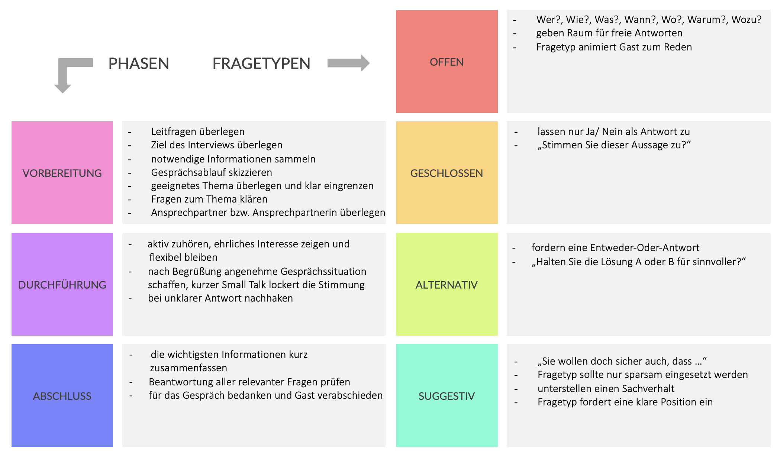
Aufgabe 3: Gesprächsführung (Interviewtechnik)

Aufgabe 4a): Mediale und konzeptionelle Mündlichkeit und Schriftlichkeit

Zwischenüberschrift 1: Mediale Mündlichkeit/ Schriftlichkeit
Zwischenüberschrift 2: Konzeptionelle Mündlichkeit/ Schriftlichkeit
Zwischenüberschrift 3: Die Merkmale konzeptioneller Mündlichkeit
Zwischenüberschrift 4: Die Merkmale konzeptioneller Schriftlichkeit

Aufgabe 4b): Textsorten zuordnen
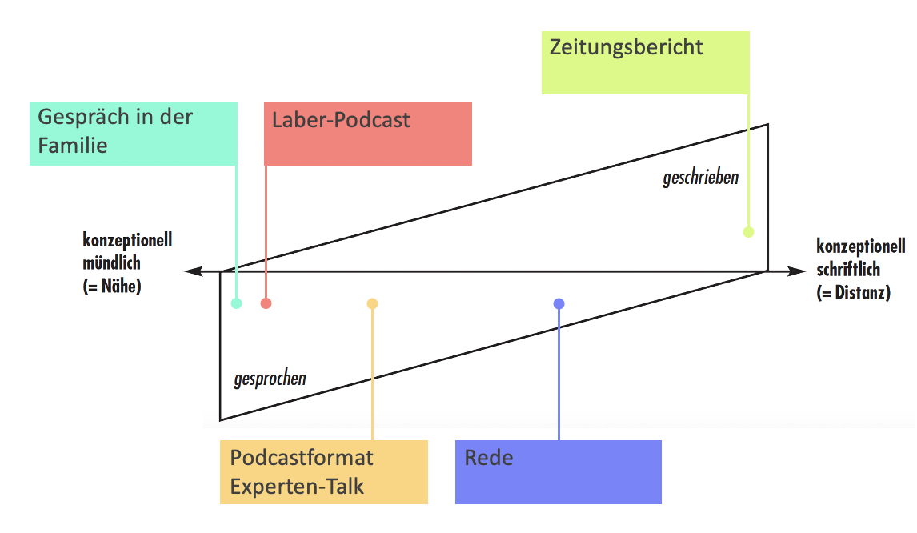
Aufgabe 4c): Sprache im Podcast

Die richtigen Aussagen sind markiert.

1. | Das Schreiben von Podcasts unterscheidet sich von anderen geschriebenen Texten. | X
2. | Podcasthören ist meist eine Hauptbeschäftigung.
3. | Podcast-Texte sollten viele lange Sätze beinhalten.
4. | Eine wichtige Information pro Satz reicht aus. | X
5. | Beim Sprechen sollte auf einen natürlichen Sprechfluss geachtet werden. | X
6. | Passivkonstruktionen sollten durch Aktivkonstruktionen ersetzt werden. | X
7. | Auf einen Nominalstil sollte bei Podcasts verzichtet werden. | X
8. | Die Verwendung von Verben sollte eher spärlich sein.
9. | Zahlen sollten verständlich gemacht werden. | X
10. | Begriffe (Fachjargon, seltene Fremdwörter) müssen nicht erklärt werden.
11. | Wiederholungen sind nicht empfehlenswert.
12. | Es ist sinnvoll, Inhalte an passender Stelle zusammenzufassen. | X
13. | Vor der Aufnahme sollte man den Text immer laut vorlesen und ggf. verändern. | X

Aufgabe 6: Wiki zu Themenschwerpunkten

Begriffe | Beispiel-Definition
Schwerpunkt 1
- Soziale Netzwerke und soziale Medien | Soziale Netzwerke sind Online-Plattformen, die es Nutzerinnen und Nutzern ermöglichen, miteinander in Kontakt zu treten, sich auszutauschen und zu kommunizieren. So können Verbindungen aufgebaut werden, indem man sich in Gruppen, Foren oder öffentlichen oder privaten Chatrooms unterhält. Soziale Netzwerke können auch als Plattformen dienen, um Inhalte wie Fotos, Videos oder Nachrichten zu teilen.  Soziale Medien beziehen sich auf Plattformen und Anwendungen, die es Usern erleichtern, Inhalte zu erstellen, zu teilen und zu konsumieren. Dazu gehören zum Beispiel Social-Media-Plattformen wie Facebook, Instagram, Twitter und TikTok, aber auch Blogs, Podcasts und Video-Plattformen wie YouTube. Neben dem Austausch mit anderen Menschen spielen sie auch eine wichtige Rolle bei der Verbreitung von Informationen und Ideen und können als Plattformen für Marketing, Kommunikation und Unterhaltung dienen.
- Content Creator | Ein Content Creator ist eine Person, die Inhalte erstellt und veröffentlicht, die andere Menschen konsumieren können. Diese Inhalte können in verschiedenen Formaten vorliegen, wie zum Beispiel Text, Bilder, Videos, Audio oder interaktive Medien. Content Creator nutzen in der Regel verschiedene Plattformen, um ihre Inhalte zu veröffentlichen und mit anderen Menschen zu teilen, wie zum Beispiel Social-Media-Plattformen, Blogs oder Video-Plattformen.  Content Creator können in verschiedenen Bereichen tätig sein und Inhalte zu unterschiedlichen Themen erstellen. Sie können bspw. journalistische Inhalte erstellen, Unterhaltungsangebote bereitstellen, Tutorials oder Anleitungen veröffentlichen oder kreative Inhalte wie Kunstwerke oder Musik produzieren. Sie werden oft auch als Influencer oder Creator bezeichnet und können in verschiedenen Karriereschritten und -bereichen tätig sein, von freiberuflichen Personen bis hin zu professionellen Unternehmen.
- Prosumenten | Prosumenten sind Nutzerinnen und Nutzer von Social-Media-Plattformen, die sowohl als Konsumenten als auch als Produzenten von Inhalten agieren. Das heißt, sie konsumieren Inhalte, die von anderen Usern oder von Unternehmen veröffentlicht werden, und erstellen selbst Inhalte, die sie teilen und veröffentlichen.  Sie nehmen daher aktiv an der Kommunikation und dem Austausch von Inhalten in Social Media teil und tragen damit zur Gestaltung und dem Aufbau von Online-Communities bei. Prosumenten können z. B. Blogs schreiben, Videos produzieren oder Bilder teilen. Durch ihre Aktivitäten in Social Media können Prosumenten auch als Influencer wirken und andere Nutzerinnen und Nutzer beeinflussen.
- Influencer | Ein Influencer ist eine Person, die in den sozialen Medien eine große Anzahl von Followern hat und deren Meinungen und Empfehlungen für andere Nutzerinnen und Nutzer relevant sind. Influencer werden oft von Unternehmen beauftragt, um Produkte oder Dienstleistungen zu bewerben oder um bestimmte Inhalte zu verbreiten.  Influencer nutzen in der Regel Social-Media-Plattformen wie Instagram, TikTok oder YouTube, um ihre Inhalte zu veröffentlichen und mit ihren Followern zu kommunizieren. Sie können in verschiedenen Bereichen tätig sein, wie zum Beispiel in der Modeindustrie, im Beautybereich oder im Sport. Sie haben in der Regel eine starke Präsenz in den sozialen Medien und können durch ihre Inhalte und Empfehlungen andere Nutzer beeinflussen.
- Gatekeeper | Der Begriff „Gatekeeper“ bezieht sich auf Personen oder Institutionen, die in einem bestimmten Bereich eine Art Kontrollfunktion ausüben und entscheiden, welche Informationen, Ideen oder Inhalte zu einer bestimmten Zielgruppe gelangen. Dies kann z. B. in der Medienindustrie der Fall sein, wo Redakteure oder Verleger entscheiden, welche Nachrichten veröffentlicht werden und welche nicht.  Gatekeeper können auch in anderen Bereichen auftreten, wie zum Beispiel in der Wissenschaft, wo wissenschaftliche Ausschüsse oder Reviewer entscheiden, welche Forschungsarbeiten veröffentlicht werden. In der Regel haben Gatekeeper eine wichtige Rolle bei der Einschränkung oder Regulierung von Informationen und Inhalten und können damit einen Einfluss auf die öffentliche Meinung haben.

Schwerpunkt 2
- Algorithmen | Ein Algorithmus ist ein formales Regelwerk, das beschreibt, wie ein bestimmtes Problem gelöst werden kann. Im Kontext von Social-Media-Plattformen werden Algorithmen häufig verwendet, um Inhalte für Nutzer zu personalisieren und zu sortieren. Dabei werden verschiedene Faktoren berücksichtigt, wie z. B. die Interaktionen und Vorlieben der Nutzer, die Beliebtheit von Inhalten und die Relevanz für das individuelle Nutzerprofil.  Zum Beispiel verwenden Social-Media-Plattformen Algorithmen, um den Newsfeed von Nutzern zu personalisieren und Inhalte anzuzeigen, die für sie relevant sein könnten. Sie können auch verwendet werden, um die Sichtbarkeit von Inhalten zu steuern, indem sie bestimmte Posts hervorheben oder verstecken. In vielen Fällen sind die genauen Funktionsweisen von Algorithmen jedoch geheim und werden nicht offenlegt. Sie können auch kontrovers diskutiert werden, da sie möglicherweise Vorurteile oder Diskriminierung reproduzieren und die Vielfalt von Inhalten einschränken können.
- Bots | Ein Bot ist ein Computerprogramm, das automatisch bestimmte Aufgaben ausführt, ohne dass ein menschlicher Nutzer diese manuell ausführen muss. Im Kontext von Social Media werden Bots häufig verwendet, um bestimmte Aufgaben zu automatisieren oder um Inhalte zu verbreiten.  Es gibt verschiedene Arten von Bots in den Sozialen Medien, die unterschiedliche Funktionen haben. Einige Bots werden beispielsweise verwendet, um automatisch Nachrichten oder Kommentare zu versenden oder um die Interaktionen von Nutzern zu simulieren. Andere Bots werden verwendet, um Inhalte zu sammeln oder zu analysieren, um bestimmte Trends oder Muster zu erkennen.  Es gibt auch Bots, die für kriminelle oder betrügerische Aktivitäten verwendet werden, wie zum Beispiel das Spammen von Nachrichten oder das Verbreiten von falschen Informationen. In vielen Fällen ist es schwierig, Bots von menschlichen Nutzern zu unterscheiden, und es gibt keine eindeutigen Anzeichen, die auf ihre Anwesenheit hinweisen. Daher werden Bots oft kritisiert, weil sie die Integrität und Authentizität von Sozialen Netzwerken gefährden können.
- Informationsfilter | Ein Informationsfilter ist ein Mechanismus, der für die Selektion und Priorisierung von bestimmten Informationen aus einem großen Pool von Daten verwendet wird. Informationsfilter werden häufig verwendet, um Informationen für Nutzer individuell zu personalisieren oder um die Relevanz von Informationen für bestimmte Zielgruppen zu bestimmen. Sie können auf verschiedene Arten implementiert werden, wie z. B. durch Algorithmen, manuelle Eingriffe oder durch Nutzerpräferenzen.
- Echoräume und Filterblasen | Ein Echoraum ist ein sozialer oder kommunikativer Bereich, in dem sich Menschen treffen und über bestimmte Themen oder Ideen austauschen. Echoräume können in verschiedenen Formen auftreten, etwa in Online-Foren, Chatrooms oder auf Social-Media-Plattformen. Sie sind charakterisiert durch eine hohe Ähnlichkeit der Meinungen und Perspektiven der Teilnehmenden und können dazu führen, dass bestimmte Ideen oder Meinungen verstärkt werden, während andere unterdrückt werden.  Eine Filterblase ist ein Phänomen, das auftritt, wenn Nutzer von Online-Plattformen nur noch Informationen und Inhalte erhalten, die ihren Vorlieben und Interessen entsprechen. Dies kann dazu führen, dass Nutzerinnen und Nutzer in einer Art „Blase“ gefangen sind, in der sie nur noch von Informationen umgeben sind, die ihren vorgefassten Meinungen entsprechen. Filterblasen können entstehen, wenn Algorithmen verwendet werden, um Inhalte für Nutzer zu personalisieren, oder wenn Nutzer selbst aktiv bestimmte Inhalte blockieren oder verbergen. Sie können dazu führen, dass Nutzerinnen und Nutzer eine einseitige Sicht auf die Welt haben und sich von anderen Perspektiven abschotten.
- Memes | Memes sind kurze, wiederverwendbare Medieninhalte, die in der Regel in Form von Bildern, Videos oder Text verbreitet werden und sich schnell im Internet verbreiten. Sie zeichnen sich durch ihre visuelle oder textuelle Ironie oder durch ihre satirische oder komische Natur aus und werden häufig zur Unterhaltung oder zum Ausdruck von Meinungen verwendet. Memes haben ihren Ursprung in der Internetkultur und werden häufig in sozialen Medien verbreitet. Sie spielen auch in der popkulturellen Diskussion eine wichtige Rolle und sind oft Ausdruck von gesellschaftlichen Trends oder Ereignissen.

Schwerpunkt 3
- Desinformation | Desinformation ist die Absicht, falsche oder irreführende Informationen zu verbreiten, um die Meinungen oder Entscheidungen von Menschen zu beeinflussen. Sie kann in verschiedenen Formen auftreten, wie zum Beispiel in Form von Falschnachrichten oder -berichten, Propaganda oder gezielten Lügen. Desinformation kann in den sozialen Medien oder in anderen Medienkanälen verbreitet werden und kann negative Auswirkungen auf die öffentliche Meinung und das gesellschaftliche Zusammenleben haben. Deshalb ist es wichtig, Desinformation zu erkennen und sich auf verlässliche Quellen zu verlassen, um sich ein möglichst vollständiges und realistisches Bild von der Welt zu machen.
- Fake News | Fake News sind falsche oder irreführende Nachrichten, die bewusst verbreitet werden, um die Öffentlichkeit zu täuschen oder um Meinungen oder Entscheidungen zu beeinflussen. Sie können in verschiedenen Medienformen auftreten, wie z. B. in Printmedien, im Radio, im Fernsehen oder in den sozialen Medien und können negative Auswirkungen auf das öffentliche Verständnis von Ereignissen haben.
- Trollfarm/Trollfabrik | Eine Trollfarm/Trollfabrik ist eine Organisation in der professionell betriebene Internet-Trolle (Personen, die online andere Nutzerinnen und Nutzer absichtlich provozieren oder belästigen) eingesetzt werden, um bestimmte Inhalte oder Meinungen zu verbreiten oder Diskussionen zu manipulieren. Trollfarmen/-fabriken werden häufig von Regierungen oder politischen Akteuren eingesetzt, um Einfluss auf die öffentliche Meinung zu nehmen oder um Kritik zu unterdrücken. Sie können in den sozialen Medien oder in anderen Online-Plattformen auftreten und können negative Auswirkungen auf die Integrität und Authentizität von Diskussionen haben.
- Informationskrieg | Der Informationskrieg bezieht sich auf den gezielten Einsatz von Desinformation und Propaganda, um die Meinungen und Entscheidungen von Menschen zu beeinflussen oder um Kriegsziele zu erreichen. Er kann in verschiedenen Formen auftreten, wie zum Beispiel durch die Verbreitung von Falschnachrichten, die Manipulation von Diskussionen oder die Beeinflussung von Medienberichten. Er kann in den sozialen Medien oder in anderen Medienformen stattfinden und negative Auswirkungen auf das öffentliche Verständnis von Ereignissen haben.

- Deepfakes | Ein Deepfake ist ein digital manipulierter Inhalt, bei dem mithilfe von künstlicher Intelligenz realitätsnahe Fälschungen von Videos oder Audios erstellt werden. Deepfakes können verwendet werden, um Personen oder Ereignisse zu falschen Handlungen oder Aussagen zu machen oder um das Aussehen von Personen zu verändern. Sie können in den sozialen Medien oder anderen Online-Plattformen verbreitet werden und können negative Auswirkungen auf die Integrität und Authentizität von Informationen haben.

Schwerpunkt 4
- Hatespeech | Hatespeech ist die Verwendung von Sprache, um andere Personen oder Gruppen aufgrund ihrer Rasse, Ethnie, Religion, sexuellen Orientierung oder anderer Merkmale zu diskriminieren, zu bedrohen oder zu verletzen. Hatespeech kann in verschiedenen Formen auftreten, wie zum Beispiel in Texten, Videos oder Audios, und kann in den sozialen Medien oder anderen Online-Plattformen verbreitet werden. Hatespeech kann negative Auswirkungen auf die psychische Gesundheit und das Wohlbefinden von Menschen haben und kann zu Diskriminierung und Gewalt führen.
- Shitstorm | Ein Shitstorm ist eine plötzliche und heftige Kritik oder Ablehnung, die im Internet gegen eine Person, eine Organisation oder ein Unternehmen gerichtet ist. Er wird häufig durch die Verbreitung von negativen Kommentaren oder Beiträgen in den sozialen Medien ausgelöst und kann schnell an Dynamik gewinnen. Ein Shitstorm kann negative Auswirkungen auf das Ansehen und den Ruf von Personen oder Organisationen haben und kann zu schwierigen PR-Situationen führen.

Schwerpunkt 5
- Regulator, Regulatorik | Ein Regulator ist eine staatliche oder private Institution, die beauftragt ist, die Einhaltung bestimmter Regeln oder Gesetze in einem bestimmten Bereich zu überwachen und gegebenenfalls zu sanktionieren. Im Kontext von Social-Media-Plattformen können Regulatoren beispielsweise dafür zuständig sein, die Einhaltung von Datenschutz- und Sicherheitsvorschriften zu überwachen oder die Verbreitung von Desinformation oder Hatespeech zu verhindern. Regulatoren können auf verschiedene Arten tätig werden, wie zum Beispiel durch die Überwachung von Inhalten, die Durchführung von Untersuchungen oder die Verhängung von Sanktionen. Sie spielen eine wichtige Rolle bei der Aufrechterhaltung der Integrität und des Vertrauens in sozialen Medien.
- Faktencheck | Ein Faktencheck ist eine Überprüfung von Informationen auf ihre Richtigkeit und Vollständigkeit. Er wird häufig von Journalisten oder Fact-Checking-Organisationen durchgeführt, um Falschnachrichten oder Desinformation zu erkennen und zu korrigieren. Ein Faktencheck kann auf verschiedene Arten durchgeführt werden, wie zum Beispiel durch die Überprüfung von Quellen, das Vergleichen von Daten oder das Einholen von Expertenmeinungen. Ein Faktencheck trägt dazu bei, die Zuverlässigkeit und Glaubwürdigkeit von Informationen zu gewährleisten und das Vertrauen in die Medien und die Öffentlichkeit zu stärken.
- Self-Nudging | Self-Nudging bezieht sich auf die Verwendung von Techniken oder Werkzeugen, um Nutzer von Social-Media-Plattformen dazu zu ermutigen, bestimmte Verhaltensweisen zu zeigen oder bestimmte Entscheidungen zu treffen. Self-Nudging-Maßnahmen können zum Beispiel darin bestehen, Nutzerinnen und Nutzern bestimmte Inhalte oder Benachrichtigungen anzuzeigen, um ihre Aufmerksamkeit zu lenken oder um bestimmte Handlungen zu fördern. Sie können auch dazu verwendet werden, um Nutzer dazu zu ermutigen, ihr Verhalten in Bezug auf die Nutzung von Social Media zu ändern oder um bestimmte Ziele zu erreichen. Self-Nudging-Maßnahmen können von den Plattformen selbst oder von Dritten eingesetzt werden und können positive oder negative Auswirkungen auf das Verhalten der Nutzerinnen und Nutzer haben.
- Counterspeech | Counterspeech bezieht sich auf die Verwendung von Sprache oder anderen Medien, um die Verbreitung von Hatespeech oder Desinformation in sozialen Netzwerken oder anderen Online-Plattformen zu verhindern oder zu bekämpfen. Counterspeech kann von Einzelpersonen oder Gruppen durchgeführt werden und kann verschiedene Formen annehmen, wie z. B. die Verbreitung von Gegenargumenten, die Erklärung von Fakten oder die Sensibilisierung für die Auswirkungen von Hatespeech. Counterspeech kann dazu beitragen, das Vertrauen in die Medien und die Öffentlichkeit zu stärken und eine offene und inklusive Kommunikationskultur zu fördern.

Weiterführende Hinweise

Hinweise zur notwendigen Hardware
Die Aufnahmequalität des Endgerätes hat sehr starken Einfluss auf die Wirkung von gesprochenen Inhalten. Es sollte über alle Gruppen hinweg auf eine möglichst hohe und einheitliche Qualität der Sprachaufnahmen geachtet werden.

Die Aufnahmequalität und Fähigkeit, Gesprochenes klar und deutlich ohne Rauschen und Übersteuern des Mikrofons aufzuzeichnen, ist abhängig von der Güte des im Endgerät integrierten Mikrofons und dessen Softwarekomponenten. Bei PCs und Android-Smartphones variiert die Aufnahmequalität sehr stark von Modell zu Modell. Es ist daher ratsam, die Tonqualität der Aufnahme zuvor zu überprüfen und ggf. ein leistungsfähigeres externes Mikrofon anzuschließen. Mikrofone, welche in Kopfhörern für die Nutzung mit Smartphones integriert sind, sind häufig für Sprachverarbeitung optimiert oder filtern Störgeräusche teilweise heraus. Auch sie können bei Tonproblemen Abhilfe schaffen.

Apple Macs verfügen typischerweise über sehr hochwertige, integrierte Mikrofone und benötigen in der Regel keine externen Mikrofone, um eine zufriedenstellende Sprachqualität zu erreichen.

Schülerinnen und Schüler sollten zuvor Testaufnahmen durchführen und die besten Bedingungen für eine Aufnahme ohne Störgeräusche herstellen. Häufige Störgeräusche sind z. B. Atemgeräusche und Übersteuerung durch zu große Nähe zum Mikrofon. Insbesondere bei Smartphones lohnt es sich außerdem zu überprüfen, dass die Mikrofone sauber und nicht verstopft sind.

Die Wiedergabe und Qualitätsbeurteilung von Testaufnahmen sollte unbedingt mit Kopfhörern erfolgen, da diese meist eine sehr viel genauere Wiedergabe ermöglichen und so die Lautsprecher des Gerätes selbst als Fehlerquelle ausgeschlossen werden können. Größere leere Räume sollten als Aufnahmeort gemieden werden, da es sonst sehr schwierig ist, Hall und Echos bei der Aufnahme zu vermeiden.

Hinweise zur Bearbeitungssoftware
Es wird dringend davon abgeraten, neuere Versionen des bisher beliebten Programms Audacity für schulische Zwecke zu verwenden. Grund hierfür sind Spyware-Komponenten, die mit Version 3.0 eingeführt wurden, sowie die damit verbundenen Sicherheitsrisiken und datenschutzrechtlichen Bedenken. Die Software erlaubt nun die Sammlung und Weitergabe personenbezogener Daten an Dritte in anderen Ländern. Ältere Versionen der Software (bis V. 2.3) können allerdings weiter genutzt werden. Manche Firewalls und Internet Security-Programme blockieren bereits das Aufrufen der Seite, weshalb auch ein Download älterer Versionen nicht versucht werden sollte. Für das Podcast-Projekt gibt es dennoch eine ebenfalls kostenlose alternative Software namens ocenaudio. Zum Zeitpunkt der Erstellung dieses Dokuments (16. Nov. 2022) gibt es hierfür keine Hinweise auf datenschutzrechtliche Bedenken. Der Download ist über folgenden Link erreichbar:
https://www.ocenaudio.com
Falls die Schülerinnen und Schüler diese Software selbst installieren sollen, muss zuvor geklärt werden, welches Betriebssystem (Version, Prozesstyp) auf den Geräten vorhanden ist und welcher Download demzufolge gewählt werden muss. Ocenaudio kann nur auf PC oder Mac genutzt werden, nicht jedoch auf Tablets oder Smartphones. Wenn keine anderen Endgeräte zur Verfügung stehen, sollten sich Lehrkräfte über kostenlose Apps für die Bearbeitung von Audiodateien auf mobilen Endgeräten (z. B. Vocaroo, s. https://www.digibits.de/materialien/vocaroo-online-sprachaufzeichnungen-aufnehmen/) informieren. Es sollte darauf geachtet werden, dass nicht in-App-Käufe oder kostenpflichtige Abonnements für die Nutzung notwendig sind. Hinweis: Auch Videoschnittprogramme können Tonspuren bearbeiten und in den meisten Fällen ist auch ein Export als Audio-Datei möglich.

Ein kurzes Video-Tutorial, welches durch die grundlegenden Funktionen von ocenaudio führt, ist hier verfügbar: https://youtu.be/SA75butTNqs

Ein etwas detaillierteres Tutorial findet sich hier: https://youtu.be/7fDSPV29IaE
Es ist außerdem anzumerken, dass die meisten Audio-Bearbeitungsprogramme und Apps sehr ähnlich aufgebaut sind und sich daher die Bedienung kaum unterscheidet. Die für den Podcast notwendigen Grundfunktionen finden sich vermutlich in ähnlicher Form in den meisten Apps wieder. Auch hierfür lassen sich schnell Tutorials auf YouTube finden. Die meisten Video-Bearbeitungsprogramme erlauben außerdem auch das Bearbeiten von Audio-Dateien.
Eine mögliche Quelle für hochwertige kostenlose Sound-Effekte und lizenzfreie Musik ist https://tunetank.com. Andere Quellen lassen sich über eine Internetsuche schnell finden.

Hinweise zur Vorbereitung des Moodle-Kurses und zur Gruppeneinteilung
Für die Einrichtung des Kurses bieten die Moodle Guides (Kurs: Moodle Guide (bildung-lsa.de) hilfreiche Unterstützung, beispielsweise, um einen Kurs auf Einsteiger@Moodle anzulegen [Moodle Guide: Einen eigenen Kurs auf Einsteiger@Moodle beantragen (Text- und Videoanleitung) (bildung-lsa.de)] oder den vorbereiteten Kurs aus der Sicherungsdatei wiederherzustellen [Moodle Guide: Kurs aus Sicherungsdatei wiederherstellen (bildung-lsa.de)]

Einige Teile des Kurses werden in Gruppenarbeit erledigt, jedoch nicht alle. Es ist daher darauf zu achten, dass bei Übernahme bzw. Import des Moodle-Kurses die kursweite Einstellung „Gruppenmodus erzwingen“ deaktiviert bleibt. Eine gute Anleitung zur Erstellung von Gruppen und Einteilung der Mitglieder findet sich hier: https://docs.moodle.org/401/de/Gruppen#Eine_Gruppe_anlegen.
Darüber hinaus wird empfohlen, bei Einrichtung der Gruppen die Option „Gruppenmitteilungen“ einzuschalten, damit die Teilnehmenden auch in Heimarbeit kollaborieren und kommunizieren können, ohne Moodle dafür verlassen und auf andere Kommunikationskanäle zurückgreifen zu müssen.

Achtung: Nach Erstellung der Gruppen muss Aufgabe 10 (Gegenseitige Beurteilung) so konfiguriert werden, dass keine Gruppe ihre eigene Einreichung bewerten kann. Das Ergebnis sieht im Kurs wie folgt aus:
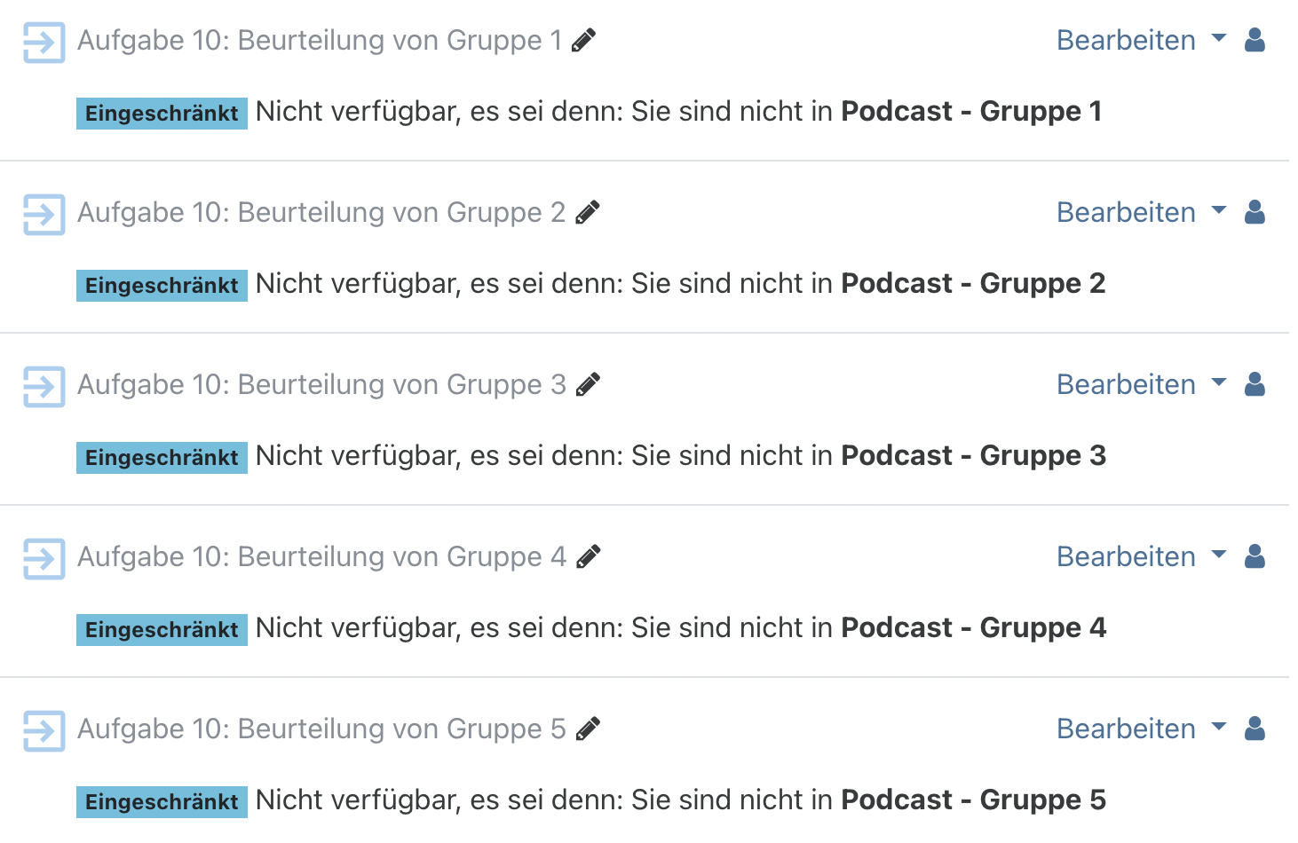
Um diese Bedingungen herzustellen, muss in jeder zu Aufgabe 10 gehörenden Aktivität eine Bedingung hinzugefügt werden. Diese Bedingung schließt jeweils eine Gruppe aus und verhindert, dass jede Gruppe ihre eigene Bewertung aufrufen kann. Unter Voraussetzungen muss die Zugehörigkeit zu einer Gruppe geprüft und ausgeschlossen werden (siehe Abbildung unten). Außerdem muss die Sichtbarkeit eingeschränkt werden.
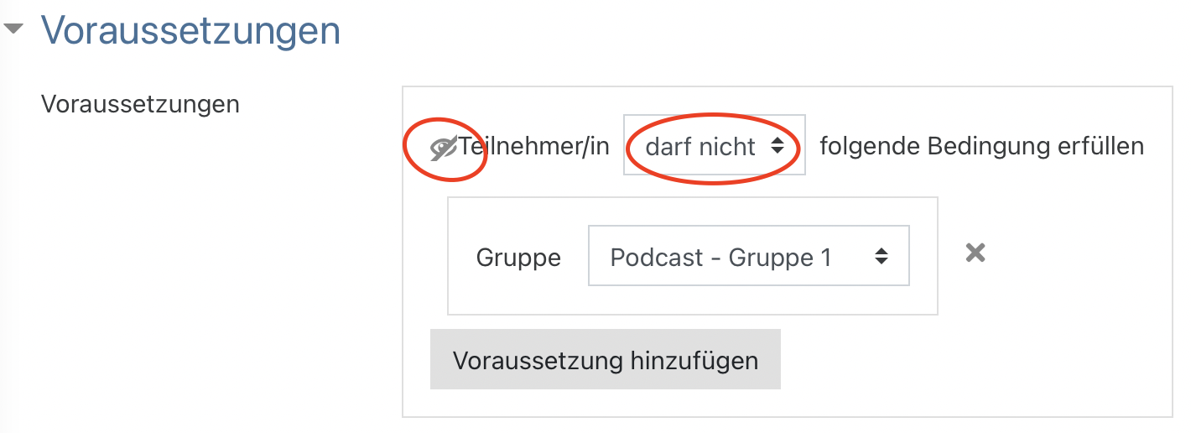

Literatur- und Quellenverzeichnis
Franz, A.: Fake News in Verbindung mit Hatespeech. URL: https://www.lmz-bw.de/medienbildung/themen-von-f-bis-z/hatespeech-und-fake-news/fake-news/was-kann-man-gegen-fake-news-tun/ (Stand: 17.09.2022).

Franz, A.: Was sind Fake News? URL:
https://www.lmz-bw.de/medienbildung/themen-von-f-bis-z/hatespeech-und-fake-news/fake-news/was-sind-fake-news/ (Stand: 17.09.2022).

Frerichmann, N. (2019): Wie das Internet unsere Meinung beeinflusst. URL: https://www.mdr.de/medien360g/medienpolitik/digitale-meinungsbildung-100.html (Stand: 28.10.2021).

Schulz, S. C. (2020): Film-Tipp: The Social Dilemma – jetzt auf Netflix. URL: https://utopia.de/ratgeber/film-tipp-the-social-dilemma-jetzt-auf-netflix/ (Stand: 28.10.2021),

Skork, K.: Mensch versus Internet: Was können wir tun, um uns vor Manipulation, Fake News und Co. zu schützen? (12.02.2021). URL: https://idw-online.de/de/news?print=1&id=763004 (Stand: 18.09.2022).

So geht Medien: Stimmt das? Fake News im. Netz erkennen. URL: https://www.br.de/sogehtmedien/stimmt-das/luegen-erkennen/unterrichtsmaterial-un-wahrheiten-luegen-erkennen-downloads-100.html (Stand: 30.01.2023).

Straßner, V. (2020): Hate Speech – Hass und Hetze im Internet. URL: https://www.derlehrerclub.de/material/ideen-fuer-den-unterricht/2617/ (Stand: 13.08.2022).

Wagner, J. (2020): So manipuliert Social Media. URL: https://www.dw.com/de/so-manipuliert-social-media/a-55606935 (Stand: 28.10.2021).

Hinweise zu Lizenzrechten von digitalen Werkzeugen

Name Herausgeber | Bezeichnung | Link | Lizenzform
 | moodle | https://moodle.bildung-lsa.de | Open Source
 | Ocenaudio | https://www.ocenaudio.com | Open Source

